Виконати №№ 1102, 1109, 1112.
Самостійна робота

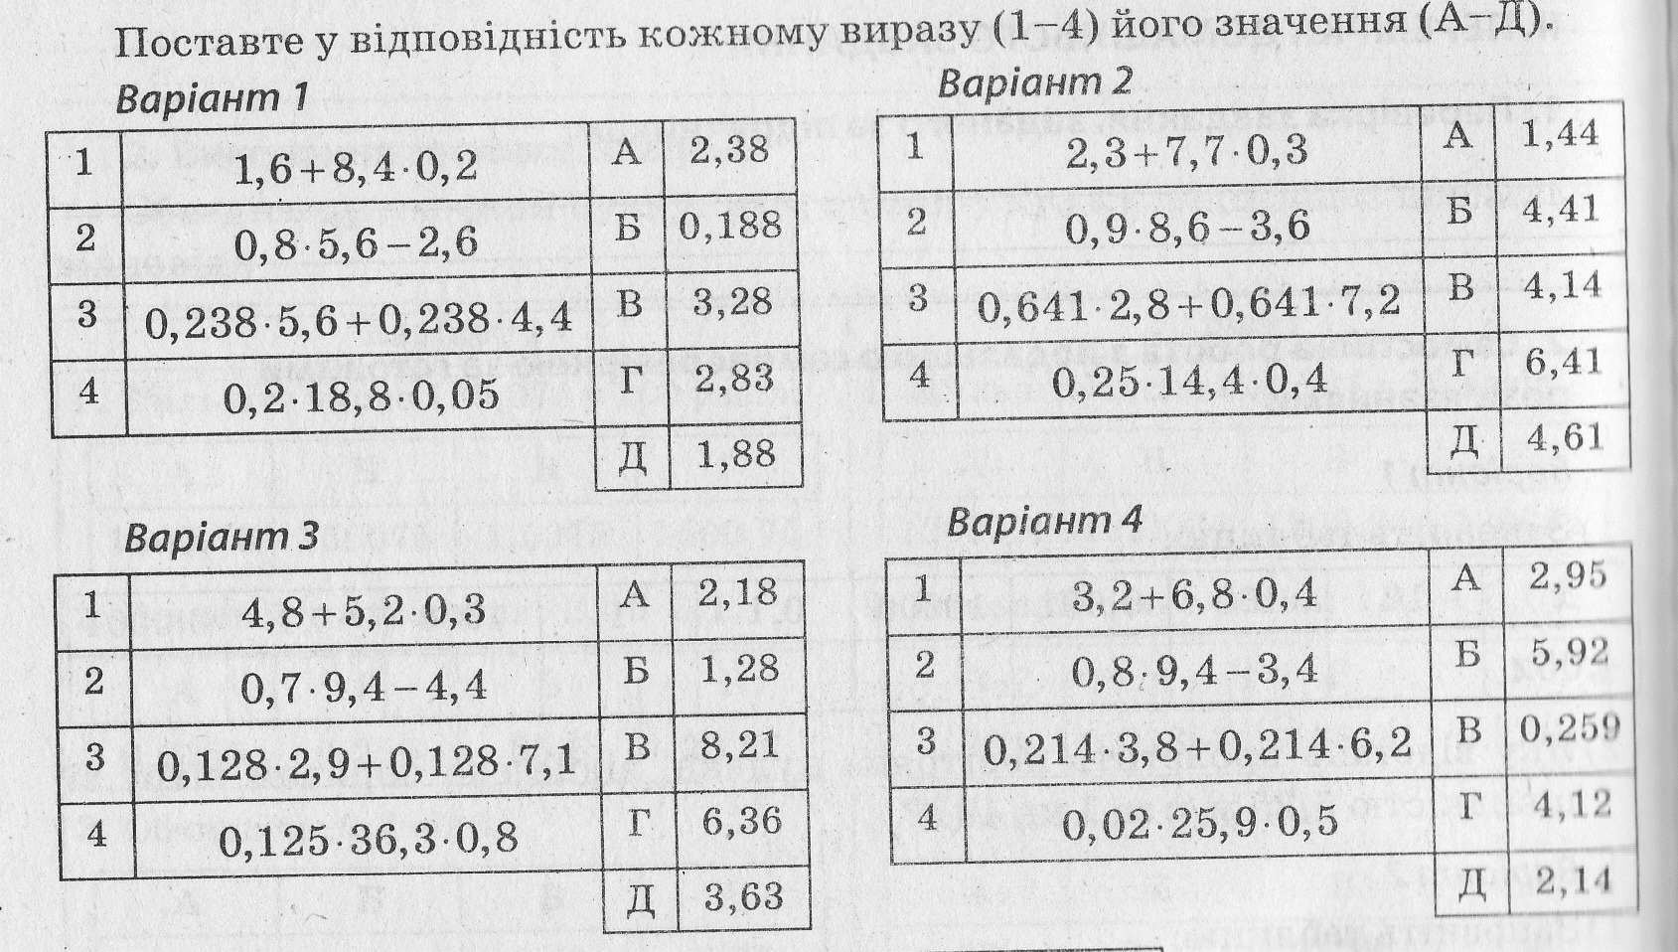

Домашнє завдання: №№ 1100, 1111.

